河源市水功能区划方案
（2026-2035年）

二〇二六年四月

1 综述

1.1 目的和意义
水功能区划是依据国民经济发展规划和水资源综合利用规划，结合区域水资源开发利用现状和社会需求，科学合理地在相应水域划定具有特定功能、满足水资源合理开发利用和保护要求并能够发挥最佳效益的区域（即水功能区）；确定各水域的主导功能及功能顺序，制定水域功能不遭破坏的水资源保护目标；通过各功能区水资源保护目标的实现，保障水资源的可持续利用。由此可见，水功能区划是全面贯彻《中华人民共和国水法》和《中华人民共和国水污染防治法》以及加强水资源保护的重要举措，是水资源保护措施实施和监督管理的依据，对实现水资源可持续利用、保障经济社会可持续发展的战略目标方面具有重要意义。
广东省水利厅和原广东省环境保护厅先后印发了《广东省水功能区划》（粤水资源〔2007〕6号）和《广东省地表水环境功能区划》（粤环〔2011〕14号），区划的实施为我市开展水资源和水环境保护管理作出了重大贡献。按照2018年《深化党和国家机构改革方案》相关要求，编制水功能区划职责由水利部门整合划转至生态环境部门，当前广东省生态环境厅启动了水功能区与水环境功能区整合优化工作，并于2025年4月印发了《广东省水功能区划省市分级优化工作方案》（粤环办〔2025〕7号，以下简称《工作方案》），《工作方案》要求按照“统一指引、分级优化”的工作思路，根据水资源条件、水环境质量状况、国土空间规划及经济社会发展和水功能变化情况等，省市联动开展水功能区和水环境功能区整合优化和修编工作。力争到2026年，基本形成省市协调的水功能区划成果，推动构建与中长期水生态环境保护和区域发展战略相适应的水功能区划管理体系。
《工作方案》指出市级范围水体包括基本范围与增补范围。基本范围是指原省水功能区和省水环境功能区除省级管理范围外涉及的重要水域，基本范围水体必须纳入市级水功能区划，河源市基本范围水体仅涉及省水环境功能区。各地市在市级基本范围基础上，合理确定市级增补范围水体，形成市级管理范围初步水体清单。系统调查市级水功能区基础状况，对缺少水质数据的水功能区开展水质补充监测，对变化较大的水功能区要开展现场踏勘、环境状况调查评估等工作，摸清水质、资源条件、取排水等现状情况。综上，为落实省的工作部署，本次拟依据《广东省水功能区划优化技术指引（试行）》等技术要求，开展全市水功能区划优化调整，全面优化水功能区空间布局、功能定位和水质目标，形成和中长期保护与发展战略相适应的水功能区划体系。

1.2 依据与标准

1.2.1法律法规及相关文件
1、《中华人民共和国环境保护法》（2014年修正）
2、《中华人民共和国防洪法》（2016年修正）
3、《中华人民共和国水法》（2016年修正）
4、《中华人民共和国水污染防治法》（2017年修正）
5、《广东省水污染防治条例》（2021年修正）
6、《广东省环境保护条例》（2022年修正）
7、《入河排污口监督管理办法》（2015年修改）
8、《水功能区监督管理办法》（水资源〔2017〕101号）
9、《全国重要江河湖泊水功能区划（2011-2030年）》（国函〔2011〕167号）
10、《国务院关于实行最严格水资源管理制度的意见》（国发〔2012〕3号）
11、《实行最严格水资源管理制度考核办法》（国办发〔2013〕2号）
12、《关于做好入河排污口和水功能区划相关工作的通知》（环办水体〔2019〕36号）
13、《中共中央 国务院关于全面推进美丽中国建设的意见》（2023年12月27日）
14、《广东省近岸海域环境功能区划》（粤府办〔1999〕68号）
15、《广东省水功能区划》（粤水资源〔2007〕6号）
16、《广东省地表水环境功能区划》（粤环〔2011〕14号）
17、《广东省主体功能区规划》（粤府〔2012〕120号）
18、《广东省实行最严格水资源管理制度考核办法》（粤办函〔2016〕89号）
19、《广东省水利厅关于加强全省水功能区管理工作的意见》（粤水资源〔2017〕11号）
20、《广东省水功能区划省市分级优化工作方案》（粤环办〔2025〕7号）
21、《广东省开发区总体发展规划（2020-2035年）》
22、《广东省水生态环境保护“十四五”规划》
23、《广东省碧水保卫战五年行动计划（2021-2025年）》
24、《河源市国民经济和社会发展第十四个五年规划和2035年远景目标纲要》
25、《河源市国土空间总体规划（2021-2035年）》
26、《河源市中心城区给水工程系统专项规划（2015-2030年）》
27、《河源市水生态环境保护“十四五”规划》
28、《东源县国土空间总体规划（2021-2035年）》
29、《龙川县国土空间总体规划（2021-2035年）》
30、《连平县国土空间总体规划（2021-2035年）》
31、《和平县国土空间总体规划（2021-2035年）》
32、《紫金县国土空间总体规划（2021-2035年）》

1.2.2相关标准与技术规范
1、《渔业水质标准》（GB 11607-89）
2、《污水综合排放标准》（GB 8978-1996）
3、《水污染物排放限值》（DB 44/26-2001）
4、《地表水环境质量标准》（GB 3838-2002）
5、《地表水环境功能区类别代码（试行）》（HJ 522-2009）
6、《地表水环境质量评价办法（试行）》（环办〔2011〕22号）
7、《水功能区划分标准》（GB/T 50594-2010）
8、《中国地表水环境水体代码编码规则》（HJ 932-2017）
9、《农田灌溉水质标准》（GB 5084-2021）
10、《广东省水功能区划优化技术指引（试行）》

1.3 区划范围
根据《广东省水功能区划省市分级优化工作方案》（粤环办〔2025〕7号），市级范围水体包括基本范围与增补范围。基本范围是指原省水功能区和省水环境功能区除省级管理范围外涉及的重要水域，增补范围为在省级管理范围及市级基本范围基础上，增补①市控断面所在的江河湖库；②流域面积100平方公里以上的江河；③县级及以上以及农村“千吨万人”集中式饮用水水源地所在的水体；④主要跨区县河流；⑤地方水生态环境保护有迫切需要的其他水域。本次市级区划共涉及35条江河和17个湖库共52个水体。

1.4 区划原则
（1）统筹兼顾，协调发展
统筹兼顾地表水环境功能区和水功能区管理，充分考虑水环境保护和水资源可持续利用要求，紧密结合经济社会发展规划，科学合理利用水资源，形成统一的区划体系，促进经济社会和生态环境协调发展。
（2）实事求是，合理优化
坚持流域思维、系统思维，以现状功能为基础，综合考虑经济社会发展要求、水质改善需求、潜力以及近年水质现状，突出集中式饮用水水源地、江河源头水、自然保护区、珍稀濒危物种等优先重点保护对象，统筹考虑上下游、左右岸、干支流、海陆的功能需求和水质保护目标，适当优化调整。
（3）平稳过渡，水质向好
充分考虑功能区管理的连续性，同时从流域水系与行政区域相结合、便于实施管理的角度出发，尽可能保持功能区在空间布局、目标设定等方面的稳定和连续。坚持以水环境质量改善为核心，严格制定水质目标，促进水质持续改善，生态环境持续向好发展。

1.5 区划基准年
规划基准年2024年，规划近期水平年2030年，远期水平年2035年。

1.6 区划的分级分类体系
水功能区划分采用两级体系，即一级区划和二级区划（见图1-1）。一级功能区划是从宏观上解决水资源开发利用与保护的问题，主要协调地区间用水关系，长远上考虑可持续发展的需求；二级区划主要协调各市和市内用水部门之间的关系。一级功能区包括保护区、保留区、开发利用区、缓冲区；二级功能区划分重点在一级区所划的开发利用区内进行，分七类，包括饮用水源区、工业用水区、农业用水区、渔业用水区、景观娱乐用水区、过渡区、排污控制区。
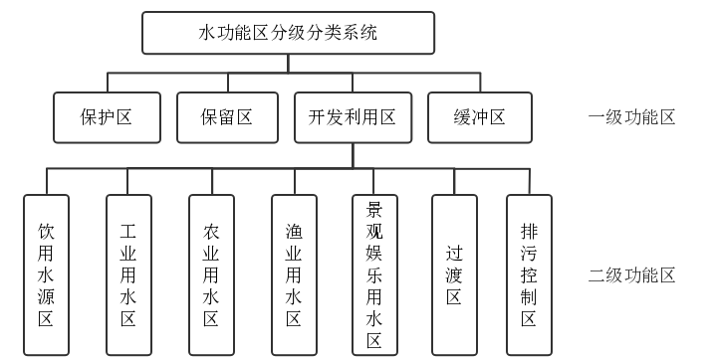
图1-1 水功能区划分级分类系统图

1.7划分条件及水质管理要求

1.7.1一级区划
（1）保护区：指对源头水保护、自然保护区及珍稀濒危物种的保护具有重要意义的水域。保护区的划分可分为三类：①河流源头保护区，指以涵养和保护水源为目的，在重要河流的源头河段划定一定范围的水域；②自然保护区，指国家级和省级自然保护区的用水水域或具有典型的生态保护意义的自然环境所在水域；③调水水源保护区，指跨流域或跨省以及省内的特大型调水工程水源地及输水线路。
功能区水质管理标准：应符合《地表水环境质量标准》（GB3838）Ⅰ类或Ⅱ类水质标准；当由于自然、地质原因不满足Ⅰ类或Ⅱ类水质标准时，应不低于Ⅲ类水质标准。
（2）保留区：指为未来开发利用水资源预留和保护的水域。保留区的划分应满足下列条件之一：①受人类活动影响较少，水资源开发利用程度低的水域；②目前不具备开发条件的水域；③考虑可持续发展的需要，为今后的社会经济发展预留的水域。
功能区水质管理标准：不低于《地表水环境质量标准》（GB3838）Ⅲ类水质标准。现状水质优于Ⅲ类的，按现状水质类别控制。
（3）开发利用区：指为满足工农业生产、城镇生活、渔业、景观娱乐和控制排污等需求划定的水域。开发利用区的划分条件为取水口较集中、取水量大，如重要城市河段、具有一定灌溉规模和渔业用水要求的水域等。
功能区水质管理标准：按二级区划分类分别确定相应的水质标准。同时具有多种使用功能的开发利用区，应当按照其最高水质目标要求的功能实行管理。
（4）缓冲区：指为协调省际间、矛盾突出地区间的用水关系、衔接内河功能区与海洋功能区、保护区与开发利用区水质目标划定的水域。
功能区水质管理标准：按上下游水功能要求及本区内实际需要执行相关水质标准或按现状水质控制。

1.7.2二级区划
二级区划仅在一级区划中的开发利用区进行，二级功能区包括饮用水源区、工业用水区、农业用水区、渔业用水区、景观娱乐用水区、过渡区、排污控制区。
（1）饮用水源区：指为城乡提供生活饮用水划定或预留的水域。其划分的条件为现有城镇生活用水取水口较集中的水域，或在规划水平年内为城镇发展设置的生活用水供水水域。
功能区水质管理标准：应至少符合《地表水环境质量标准》（GB3838）Ⅱ类或Ⅲ类水质标准。
（2）工业用水区：指为满足工业用水需求划定的水域。其划分的条件是现有工业用水取水口较集中的水域，或在规划水平年内需设置的工业用水供水水域。
功能区水质管理标准：应至少符合《地表水环境质量标准》（GB3838）Ⅳ类水质标准。
（3）农业用水区：指为满足农业灌溉用水需求划定的水域。其划分条件为现有农业灌溉用水取水口较集中的水域，或在规划水平年内需设置的农业灌溉用水供水水域。
功能区水质管理标准：应至少符合《地表水环境质量标准》（GB3838）Ⅴ类水质标准及《农田灌溉水质标准》（GB5084）相关规定。
（4）渔业用水区：指为保护水生生物养殖需求划定的水域。其划分条件为天然的或天然水域中人工营造的鱼、虾、蟹等水生生物养殖用水水域，以及天然的鱼、虾、蟹、贝等水生生物的重要产卵场、索饵场、越冬场及主要洄游通道涉及的水域。
功能区水质管理标准：应至少符合《地表水环境质量标准》（GB3838）Ⅱ类或Ⅲ类水质标准及《渔业水质标准》（GB11607）相关规定。
（5）景观娱乐用水区：指为满足景观、娱乐和各种亲水休闲活动需求划定的水域。其划分条件为休闲、娱乐、度假所涉及的水域和水上运动场需要的水域。
功能区水质管理标准：应至少符合《地表水环境质量标准》（GB3838）Ⅲ类、Ⅳ类或Ⅴ类水质标准。
（6）过渡区：指为使水质要求有差异的相邻水功能区顺利衔接划定的水域。其划分条件为下游用水水质要求高于上游的或有双向水流的水域，且水质要求不同的相邻功能区之间。
功能区水质管理标准：以满足出流断面所邻功能区水质要求选用相应控制标准。
（7）排污控制区：指集中接纳生活、生产废污水且对下游水功能区功能不会造成重大不利影响的水域。
功能区水质管理标准：按上下游水功能要求及本区内实际需要执行相关水质标准。

1.8 区划的程序与方法
开展区划水体水系水文、水质现状、资源条件、取排水情况等现状调查，在此基础上集成各矢量要素搭建形成工作底图。对于原区划覆盖水体（纳入原省水功能区及省水环境功能区划的水体），开展空间范围、功能定位、水质目标优化研究，并相应更新相关属性信息，其中空间范围结合原区划分段、行政边界、水域功能变化情况进行优化，功能定位综合考虑现状功能变化、经济社会发展需求及用水规划进行优化，水质目标在分析功能需求、水质现状、现行考核目标、区域发展需求、相邻水域要求的基础上进行优化。对于新增水体，参考水功能区优化调整流程，开展增补划定。最终汇总形成管辖区域内水功能区矢量图、信息表和支撑数据库。工作流程见图1-2。
图1-2 水功能区划优化工作流程图

1.9 区划成果概况
河源市级管理范围覆盖35条河流及17个湖库，共划分52个一级水功能区，其中河流一级水功能区35个，湖库一级水功能区17个；51个二级水功能区，其中河流二级水功能区34个，湖库二级水功能区17个。
按阶段目标统计，河源市级管理范围52个水功能区水质目标Ⅱ类目标占比84.6%，Ⅲ类目标占比15.4%，水质目标优良率为100%。
表1-1 河源市级水功能一级区划统计表
一级功能区名称 | 河流 |  |  | 水库
一级功能区名称 | 一级功能区个数 | 长度（km） | 河长占比（%） | 一级功能区个数 | 总库容  （万m³） | 库容占比（%）
保护区 | 0 | 0 | 0% | 0 | 0 | 0%
保留区 | 1 | 24.2 | 2.6% | 0 | 0 | 0%
缓冲区 | 0 | 0 | 0% | 0 | 0 | 0%
开发利用区 | 34 | 896.3 | 97.4% | 17 | 2659.2 | 100%
合计 | 35 | 920.5 | 100% | 17 | 2659.2 | 100%

表1-2 河源市级水功能二级区划统计表
二级功能区名称 | 河流 |  |  | 湖库
二级功能区名称 | 二级功能区个数 | 长度（km） | 河长占比（%） | 二级功能区个数 | 总库容  （万m³） | 库容占比（%）
饮用水源区 | 10 | 187.2 | 20.9% | 17 | 2659.2 | 100%
工业用水区 | 0 | 55.9 | 6.2% | 0 | 0 | 0%
农业用水区 | 24 | 653.2 | 72.9% | 0 | 0 | 0%
渔业用水区 | 0 | 0 | 0% | 0 | 0 | 0%
景观用水区 | 0 | 0 | 0% | 0 | 0 | 0%
过渡区 | 0 | 0 | 0% | 0 | 0 | 0%
合计 | 34 | 896.3 | 100.0% | 17 | 2659.2 | 100.0%
注：二级水功能区同时有几种功能时，按主导功能进行统计。

表1-3 河源市级水功能区水质目标占比情况
分类 | Ⅰ类目标 | Ⅱ类目标 | Ⅲ类目标 | 优良目标 | 合计
功能区个数（个） | 0 | 44 | 8 | 52 | 52
个数占比 | 0% | 84.6% | 15.4% | 100% | 100%
按河流长度（km） | 0 | 724.1 | 196.4 | 920.5 | 920.5
河长占比 | 0% | 78.5% | 21.5% | 100% | 100%
按水库库容（万m³） | 0 | 2659.2 | 0 | 2659.2 | 2659.2
库容占比 | 0% | 100% | 0% | 100% | 100%

2 市级水功能区划成果
表2-1 河源市级河流水功能区划成果表
序号 | 功能区划名称 | 河流 | 起点 | 终点 | 长度（km） | 所在行政区 | 原省水环境功能区功能 | 原市级水功能区目标（2030） | 拟定功能 | 水质现状 | 拟定水质目标 | 备注
1 | 埔前河源城农业工业用水区 | 埔前河 | 径背水库 | 埔前河出口 | 21.4 | 源城区 | Ⅲ类管理，Ⅱ类控制 | Ⅲ | 农用、工业、景观 | Ⅱ | Ⅲ
2 | 灯塔河东源农业用水区 | 灯塔河 | 白礤水库 | 安平村 | 23.8 | 东源县 | Ⅱ | / | 农用 | Ⅱ | Ⅱ
3 | 骆湖水东源农业用水区 | 骆湖水 | 南坑水库 | 顺天牛生塘村 | 28.3 | 东源县 | Ⅱ | / | 农用 | Ⅱ | Ⅱ
4 | 久社河东源农业用水区 | 久社河 | 高洞水库坝下 | 义合村 | 28.1 | 东源县 | Ⅱ | / | 农用 | Ⅱ~Ⅲ | Ⅱ
5 | 叶潭河东源农业用水区 | 叶潭河 | 七目嶂 | 铁场铺村 | 40.9 | 东源县 | Ⅱ | / | 农用 | Ⅱ~Ⅲ | Ⅱ
6 | 曾田河东源农业工业用水区 | 曾田河 | 曾田河源头 | 蓝口镇杨柳村 | 21.2 | 东源县 | Ⅱ | / | 农用、工用 | Ⅱ | Ⅱ | 又名曾田水
7 | 林石河东源保留区 | 林石河 | 与新丰县交 | 三河村界 | 24.2 | 东源县 | / | / | 保留区 | Ⅱ | Ⅱ
8 | 上莞河东源农业用水区 | 上莞河 | 凹头 | 江田村 | 16.4 | 东源县 | / | / | 农用 | Ⅱ | Ⅱ
9 | 石涧水东源饮用水源区 | 石涧水 | 白石岗 | 塘角小组 | 7.9 | 东源县 | / | / | 饮用 | Ⅱ | Ⅱ
10 | 柳城河东源饮用水源区 | 柳城河 | 源头 | 围新村 | 9.2 | 东源县 |  |  | 饮用 | Ⅱ | Ⅱ
11 | 大湖水连平-东源饮用农业用水区 | 大湖水 | 库区村 | 清丰村 | 31.2 | 连平县、东源县 | Ⅱ | / | 饮用、农用 | Ⅱ~Ⅲ | Ⅱ
12 | 密溪水连平饮用水源区 | 密溪水 | 密溪村 | 城南村 | 14.6 | 连平县 | Ⅱ | / | 饮用 | Ⅱ | Ⅱ
13 | 崧头河连平农业用水区 | 崧头河 | 增坝村 | 三坑村 | 26.4 | 连平县 | Ⅱ | / | 农用 | Ⅱ | Ⅱ | 又名崧头水
14 | 高陂水连平饮用农业用水区 | 高陂水 | 高陂村 | 司前村 | 21.1 | 连平县 | Ⅱ | / | 饮用、农用 | Ⅲ | Ⅱ
15 | 大坪水连平农业用水区 | 大坪水 | 连平分水坳 | 夏田村 | 28 | 连平县 | Ⅱ | / | 农用 | Ⅱ | Ⅱ | 又名陂头水
16 | 彭寨河和平饮用农业用水区 | 彭寨河 | 山辽尾 | 九龙桥头 | 27.7 | 和平县 | Ⅱ | / | 饮用、农用 | Ⅱ | Ⅱ | 又名彭寨水
17 | 优胜河和平农业用水区 | 优胜河 | 瑞洲村 | 老园桥头 | 31.6 | 和平县 | Ⅱ | Ⅱ | 农用 | Ⅱ | Ⅱ | 又名油竹坝河
18 | 黄麻布水龙川农业用水区 | 黄麻布水 | 黄麻布 | 半径村尾 | 31.5 | 龙川县 | Ⅱ | / | 农用 | Ⅱ | Ⅱ
19 | 二渡河龙川农业用水区 | 二渡河 | 右分支起点：石排 | 水上居委会终点 | 22.8 | 龙川县 | Ⅱ | / | 农用 | Ⅲ~Ⅳ | Ⅲ | 又名两渡河
19 | 二渡河龙川农业用水区 | 二渡河 | 左分支起点：上板桥水库出口
20 | 流田水龙川农业用水区 | 流田水 | 右分支起点：江广 | 新桥村尾 | 44.6 | 龙川县 | Ⅱ | / | 农用 | Ⅳ~Ⅴ | Ⅲ
20 | 流田水龙川农业用水区 | 流田水 | 左分支起点：山里尾
21 | 沙洲水龙川农业用水区 | 沙洲水 | 龙川县荒田尾 | 龙川县赤贝村汇入东江 | 27.9 | 龙川县 | Ⅱ | / | 农用 | Ⅱ | Ⅱ
22 | 小金水龙川农业用水区 | 小金水 | 赣粤省界 | 上坪镇新村汇入东江口 | 9.8 | 龙川县 | Ⅱ | / | 农用 | Ⅲ~Ⅴ | Ⅲ
23 | 小庙水龙川饮用农业用水区 | 小庙水 | 岭陂头 | 小庙河汇入东江口 | 26.7 | 龙川县 | Ⅱ | / | 饮用、农用、工用 | Ⅲ | Ⅲ
24 | 车田河龙川农业用水区 | 车田河 | 乱石垇 | 汇入东江口 | 32.1 | 龙川县 | Ⅱ | / | 农用 | Ⅱ | Ⅱ
25 | 水坑河龙川饮用农业用水区 | 水坑河 | 水坑村尾 | 汇入东江 | 2.9 | 龙川县 | Ⅱ | / | 饮用、农用 | Ⅱ | Ⅱ
26 | 桥头水龙川饮用农业用水区 | 桥头水 | 凹下 | 铁东村 | 15.2 | 龙川县 | Ⅱ | / | 饮用、农用 | Ⅲ | Ⅲ
27 | 义都河农业工业用水区 | 义都河 | 枫树排 | 莲南村尾 | 30.5 | 龙川县 | / | / | 农用、工用 | Ⅱ | Ⅲ
28 | 上义水紫金农业用水区 | 上义水 | 上义镇湖洋肚 | 好义镇康围 | 38.1 | 紫金县 | Ⅱ | / | 农用 | Ⅱ~Ⅲ | Ⅱ
29 | 汀村水紫金饮用农业用水区 | 汀村水 | 大鲁村委 | 高坝下 | 30.7 | 紫金县 | Ⅱ | / | 饮用、农用 | Ⅱ~Ⅲ | Ⅱ | 又名丁村水
30 | 青溪水紫金农业用水区 | 青溪水 | 大林輋电站 | 苏围 | 35 | 紫金县 | Ⅱ | / | 农用 | Ⅱ~Ⅲ | Ⅱ
31 | 围澳水紫金农业用水区 | 围澳水 | 龙窝镇松尾 | 瓦溪镇合河口 | 41.7 | 紫金县 | Ⅱ | / | 农用 | Ⅱ~Ⅳ | Ⅱ | 又名围坳水
32 | 龙渡水紫金农业用水区 | 龙渡水 | 蓝塘镇河背 | 蓝塘镇红旗岭 | 26 | 紫金县 | Ⅱ | / | 农用 | Ⅱ~Ⅲ | Ⅱ
33 | 南山水紫金工业农业用水区 | 南山水 | 上义镇矮陂子 | 蓝塘镇碧山 | 25.4 | 紫金县 | Ⅱ | / | 工用、农用 | Ⅱ~Ⅲ | Ⅲ
34 | 龙窝水紫金农业用水区 | 龙窝水 | 龙窝镇官山嶂山下 | 龙窝镇腾云寺 | 33.2 | 紫金县 | Ⅱ | / | 农用 | Ⅱ~Ⅲ | Ⅱ
35 | 水墩水紫金农业用水区 | 水墩水 | 龙窝镇龙福坑 | 水墩镇洋高合水桥 | 44.4 | 紫金县 | Ⅱ | / | 农用 | Ⅱ~Ⅲ | Ⅱ

表2-2 河源市级湖库水功能区划成果表
序号 | 功能区划名称 | 湖库 | 库容  （万m³） | 所在  行政区 | 原市级水功能区功能 | 原市级水功能区目标（2030年） | 拟定功能 | 水质  现状 | 拟定水质目标
1 | 下洞水库东源饮用农业用水区 | 下洞水库 | 762 | 东源县 | 饮用、农用 | Ⅱ | 饮用、农用 | Ⅱ | Ⅱ
2 | 黄竹坑水库东源饮用水源区 | 黄竹坑水库 | 38 | 东源县 | / | / | 饮用 | Ⅱ | Ⅱ
3 | 峣嶂水库东源饮用农业用水区 | 峣嶂水库 | 169 | 东源县 | 饮用、农用 | Ⅱ | 饮用、农用 | Ⅱ | Ⅱ
4 | 南坑水库东源饮用农业用水区 | 南坑水库 | 195 | 东源县 | 饮用、农用 | Ⅱ | 饮用、农用 | Ⅱ | Ⅱ
5 | 礤头水库东源饮用农业用水区 | 礤头水库 | 114 | 东源县 | 农用 | Ⅲ | 饮用、农用 | Ⅱ | Ⅱ
6 | 徐洞水库东源饮用农业用水区 | 徐洞水库 | 182 | 东源县 | 饮用、农用 | Ⅱ | 饮用、农用 | Ⅱ | Ⅱ
7 | 草花蛇水库东源饮用农业用水区 | 草花蛇水库 | 273 | 东源县 | 饮用、农用 | Ⅱ | 饮用、农用 | Ⅱ | Ⅱ
8 | 高洞水库东源饮用水源区 | 高洞水库 | 89 | 东源县 | / | / | 饮用 | Ⅱ | Ⅱ
9 | 大往水库东源饮用农业用水区 | 大往水库 | 33 | 东源县 | / | / | 饮用、农用 | Ⅱ | Ⅱ
10 | 鹤湖水库连平饮用农业用水区 | 鹤湖水库 | 187 | 连平县 | 饮用、农用 | Ⅱ | 饮用、农用 | Ⅱ | Ⅱ
11 | 小溪尾水库连平饮用农业用水区 | 小溪尾水库 | 255 | 连平县 | 饮用、农用 | Ⅱ | 饮用、农用 | Ⅱ | Ⅱ
12 | 桥南岗水库连平饮用水源区 | 桥南岗水库 | 84.8 | 连平县 | / | / | 饮用 | Ⅱ | Ⅱ
13 | 黎坑水库和平饮用水源区 | 黎坑水库 | 11 | 和平县 | / | / | 饮用 | Ⅱ | Ⅱ
14 | 雁化水库龙川饮用水源区 | 雁化水库 | 25.8 | 龙川县 | / | / | 饮用 | Ⅱ | Ⅱ
15 | 桑子坑水库龙川饮用农业用水区 | 桑子坑水库 | 152 | 龙川县 | 饮用、农用 | Ⅱ | 饮用、农用 | Ⅱ~Ⅲ | Ⅱ
16 | 大塘坑水库龙川饮用水源区 | 大塘坑水库 | 35 | 龙川县 | / | / | 饮用 | Ⅱ~Ⅲ | Ⅱ
17 | 察告水库紫金饮用农业用水区 | 察告水库 | 53.62 | 紫金县 |  |  | 饮用、农用 | Ⅱ~Ⅲ | Ⅱ

3 管理及建议

3.1 管理措施
为了充分发挥水功能区划在水资源保护和管理工作中的作用，合理利用和有效保护水资源，必须从规划、立法、监督管理等方面研究水功能区划目标实现的后续措施。采取有效措施，加大执法力度，加强宣传教育，提高全民的环境意识，才能从根本上解决水资源的保护问题。
（1）建立和完善管理体制和运行机制。建立健全河源市及各区县生态环境主管部门等有关部门的水生态环境保护目标责任制，逐步形成流域与区域、上游与下游和有关部门之间分工明确、责任到位、统一协调、管理有序的水生态环境保护管理工作机制，按最严格水资源管理制度要求，加强管理。
（2）加大执法力度。坚决贯彻中华人民共和国《水法》、《水污染防治法》、《河道管理条例》，全面实施取水许可制度和排污许可制度。按照《水功能区监督管理办法》和《入河排污口监督管理办法》，根据水功能区划目标，合理分配控制污染物入河量，实现水功能区划的水质目标要求。
（3）加强流域综合治理。积极开展水功能区水质达标建设，在保证已达标水功能区水质持续稳定达标的前提下，对于未达标的水功能区，认真分析水质超标原因，有针对性地制定治理方案，落实治理措施，确保水功能区达标率满足考核要求。
（4）加快推进水功能区监测体系建设。在调查水功能区现状取水和入河排污口分布的基础上，对水功能区监测断面进行合理布局，统一水功能区监测项目、监测频次，为水功能区考核奠定基础。对于跨省河流缓冲区、重要饮用水水源区以及水功能区重要入河排污口建设在线监测装备，实现实时监控，以提高监督管理水平。逐步完善水功能区突发性重大水污染事件的预警预报体系，不断提高水功能区突发性水污染事件应急处置能力。
（5）进行经常、广泛、深入的宣传教育，提高全民的环境意识。水资源的极度重要性和水功能区划的自身特性，决定了水功能区划与公众的利益休戚相关。做好面向管理对象、面向社会的宣传工作至关重要，要让全社会理解严格水资源管理和水功能区保护的重要意义，了解身边河流、水域的功能定位与保护要求。采用多种方式开展宣传工作，形成全民节约用水、保护水资源、遵守水功能区管理的社会风尚。

3.2 建议
省级管理范围水体由省级统筹开展水功能区优化，已形成了《省级水功能区优化成果（2026-2035年）》，预计将于2026年初前正式印发。建议待省级成果正式印发后，进一步衔接省级水功能区，统筹上下游、干支流功能与目标，同步更新完善市级水功能区优化方案。

附图1

附图1-1 河源省市级水功能区划成果图（功能）
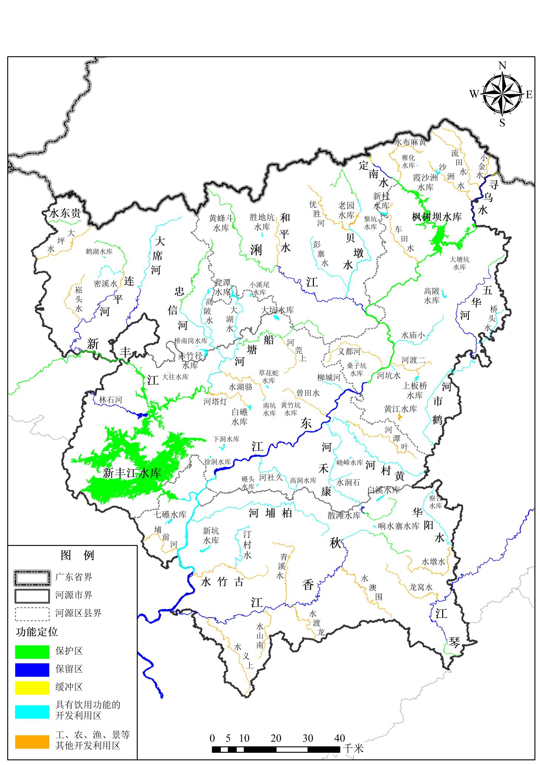

附图1-2 河源省市级水功能区划成果图（水质目标）

附图1-3河源市级水功能区划成果图（功能）
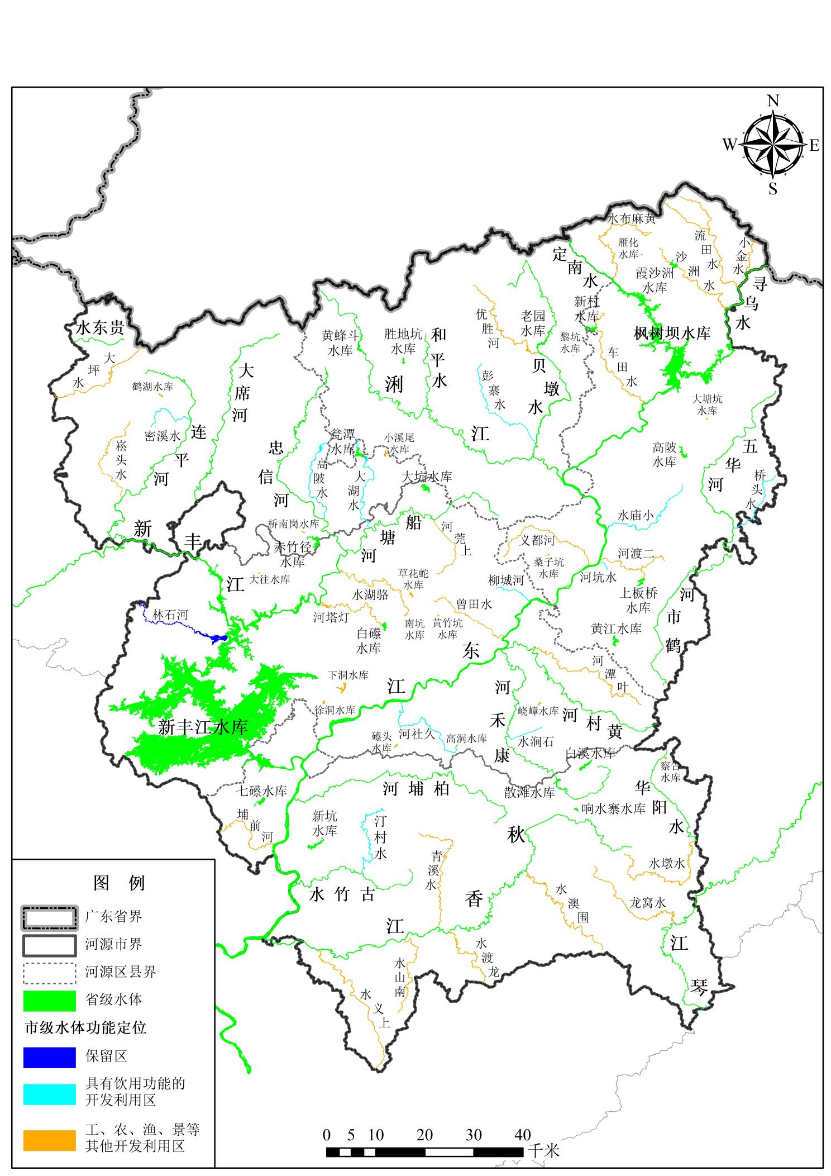

附图1-4河源市级水功能区划成果图（功能）
